持电工证工程师名单
统计单位：宁家（北京）汽车服务有限公司 统计日期：2026/6/8
序号 | 姓名 | 性别 | 所在部门 | 岗位 | 电工证证件编号 | 证件类型 | 发证单位 | 发证日期 | 有效期截止日期 | 复审日期 | 联系电话 | 备注 | 电工证
1 | 刘星彤 | 男 | 售后部 | 维修工程师 | T230523200408282111 | 电工作业（低压电工作业） | 北京市应急管理局 | 2024-12-04 | 2030-12-03 | 2027-12-03 | 19152394750 |  | 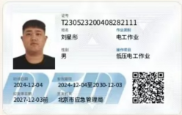
2 | 马迪 | 男 | 售后部 | 维修工程师 | T34122219960208001X | 电工作业（低压电工作业） | 阜阳市应急管理局 | 2021-10-28 | 2027-10-27 | 2024-10-27 | 19965877210 | 复审通过 | 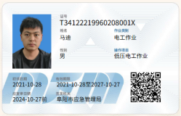
3 | 苏越 | 男 | 售后部 | 维修工程师 | T37088120030228251X | 电工作业（低压电工作业） | 北京市应急管理局 | 2024-07-13 | 2030-07-12 | 2027-07-12 | 18053712744 |  | 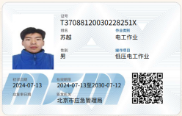
4 | 赵天润 | 男 | 售后部 | 维修工程师 | T530381200107312114 | 电工作业（低压电工作业） | 北京市应急管理局 | 2024-12-04 | 2030-12-03 | 2027-12-03 | 18469120731 |  | 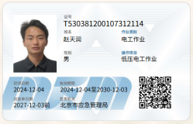
5 | 张垚 | 男 | 售后部 | 维修工程师 | T210282199509094413 | 电工作业（低压电工作业 | 河北省应急管理厅 | 2024-03-29 | 2030-03-28 | 2027-03-28 | 15642553659 |  | 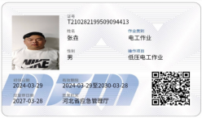
6 | 张祥英 | 男 | 售后部 | 维修工程师 | T152327199204233511 | 电工作业（低压电工作业 | 北京市应急管理局 | 2024-03-11 | 2030-03-10 | 2027-03-10 | 18612391782 |  | 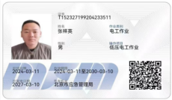
7 | 杨国志 | 男 | 售后部 | 维修工程师 | T371482199911076017 | 电工作业（低压电工作业 | 北京市应急管理局 | 2024-12-04 | 2030-12-03 | 2027-12-03 | 13654700346 |  | 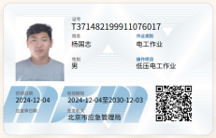
8 | 余鸿 | 男 | 售后部 | 维修工程师 | T130283199001215057 | 电工作业（低压电工作业 | 河北省应急管理厅 | 2023-11-30 | 2029-11-29 | 2026-11-29 | 13463509721 |  | 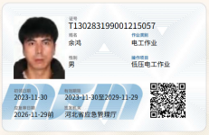
9 | 王效祖 | 男 | 售后部 | 维修工程师 | T23102519951226001X | 电工作业（低压电工作业 | 北京市应急管理局 | 2026-05-12 | 2032-05-11 | 2029-05-11 | 13045307737 |  | 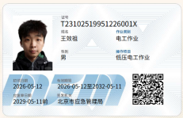
10 | 陈朝辉 | 男 | 售后部 | 维修工程师 | T640221199811064810 | 电工作业（低压电工作业 | 北京市应急管理局 | 2025-08-20 | 2031-08-19 | 2028-08-19 | 15001139852 |  | 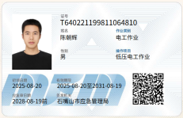
11 | 李恩浩 | 男 | 售后部 | 维修工程师 | T131126199809100656 | 电工作业（低压电工作业 | 北京市应急管理局 | 2024-12-04 | 2030-12-03 | 2027-12-03 | 13469669613 |  | 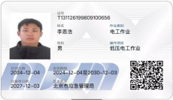
12 | 段宇航 | 男 | 售后部 | 维修工程师 | T131181199503291714 | 电工作业（低压电工作业 | 北京市应急管理局 | 2025-05-28 | 2031-05-27 | 2028-05-27 | 18611527736 |  | 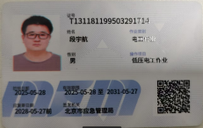
13 | 谭红伟 | 男 | 售后部 | 维修工程师 | T622722200310205213 | 电工作业（低压电工作业 | 北京市应急管理局 | 2025-12-05 | 2031-12-04 | 2028-12-04 | 16693317990 |  | 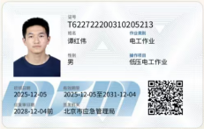
14
15

